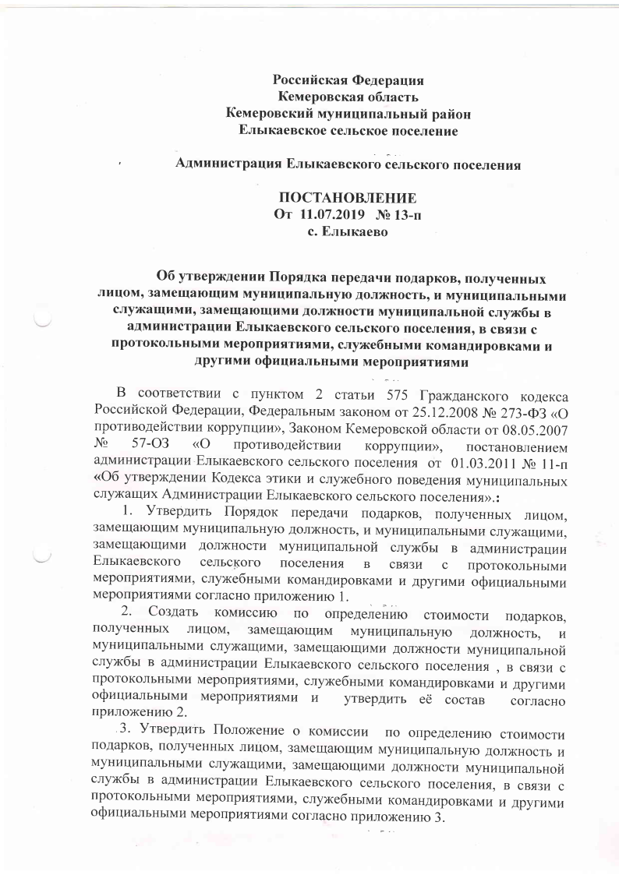

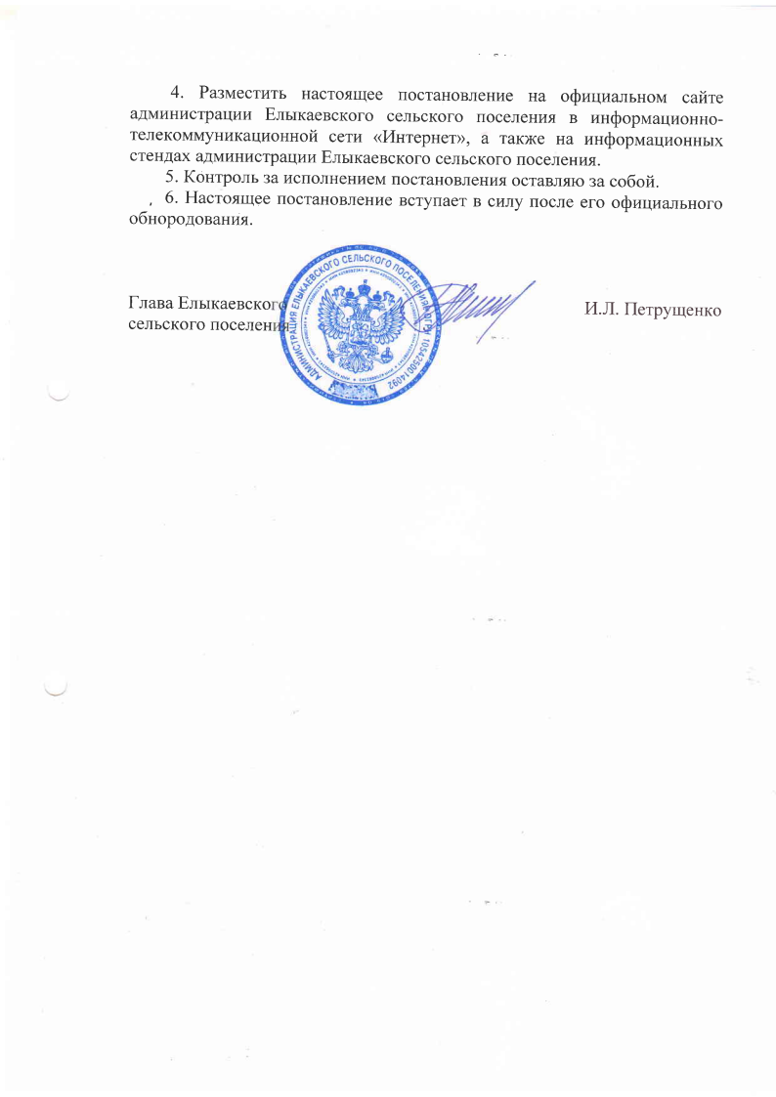

ПРИЛОЖЕНИЕ 1
к постановлению администрации
Елыкаевского сельского поселения
от 11 июля 2019 № 13-п

Порядок передачи подарков, полученных лицом, замещающим муниципальную должность, и муниципальными служащими, замещающими должности муниципальной службы в администрации Елыкаевского сельского поселения, в связи с протокольными мероприятиями, служебными командировками и другими официальными мероприятиями

1. Настоящий Порядок определяет правила передачи подарков, полученных муниципальными служащими, замещающими должности муниципальной службы в администрации Елыкаевского сельского поселения (далее – муниципальные служащие), и лицом, замещающим муниципальную должность, в связи с протокольными мероприятиями, служебными командировками и другими официальными мероприятиями.
Для целей настоящего Порядка:
а) лицом, замещающим муниципальную должность, является глава Елыкаевского сельского поселения.
б) лицом, замещающим должность муниципальной службы, является гражданин, исполняющий в порядке, определенном муниципальными правовыми актами в соответствии с федеральными законами и законами Кемеровской области, обязанности по должности муниципальной службы за денежное содержание, выплачиваемое за счет средств местного бюджета
2. Для определения стоимости подарков в администрации Елыкаевского сельского поселения создается комиссия по определению стоимости подарков, полученных лицом, замещающим муниципальные должности, и муниципальными служащими, в связи с протокольными мероприятиями, служебными командировками и другими официальными мероприятиями (далее - Комиссия).
3. Лицо, замещающее муниципальную должность, и муниципальные служащие уведомляют о получении подарков и необходимости осуществления оценки их стоимости Комиссию.
4. Уведомление составляется по форме согласно приложению 1 к настоящему порядку с приложением документов, подтверждающих стоимость подарка (при их наличии), и направляется председателю Комиссии не позднее трех рабочих дней со дня получения подарков, а в случае, если подарки получены во время служебной командировки, — не позднее трех рабочих дней со дня возвращения из служебной командировки.
В случае, если лицо, замещающее муниципальную должность, или муниципальный служащий, сдающие подарок стоимостью свыше 3000 (трех тысяч) рублей, имеют намерение выкупить его после оформления в собственность Кемеровского муниципального района, или отказаться от подарка стоимостью менее 3000 (трех тысяч) рублей, это должно быть отражено в уведомлении.
5. Уведомление подлежит регистрации в день подачи в Журнале учета подарков, полученных лицом, замещающим муниципальную должность, и муниципальными служащими администрации Елыкаевского сельского поселения, в связи с протокольными мероприятиями, служебными командировками и другими официальными мероприятиями (далее – Журнал учета подарков), который ведет секретарь Комиссии по форме согласно приложению 2 к настоящему Порядку, и передается для рассмотрения председателю Комиссии.
6. Подарки до определения их стоимости передаются бухгалтерию администрации Елыкаевского сельского поселении (далее-бухгалтерия) по Договору хранения подарков, полученных лицом, замещающим муниципальную должность, должности муниципальной службы в администрации Елыкаевского сельского поселения в связи с протокольными мероприятиями, служебными командировками и другими официальными мероприятиями (далее - Договор), составленному по форме согласно приложению 3 к настоящему Порядку.
Так же между бухгалтерией и лицом, замещающим муниципальную должность, муниципальным служащим, получившим подарок, оформляется Акт приема - передачи к Договору хранения подарков, полученных лицом, замещающим муниципальную должность, должности муниципальной службы в администрации Елыкаевского сельского поселения, в связи с протокольными мероприятиями, служебными командировками и другими официальными мероприятиями (далее – Акт приема – передачи), составленный по форме согласно приложению 4 к настоящему Порядку.
Договор и Акт приема – передачи составляются не позднее трех рабочих дней со дня получения подарков, а в случае, если подарки получены во время служебной командировки, не позднее трех рабочих дней со дня возвращения из служебной командировки в 2-х экземплярах.
7. Определение стоимости подарков осуществляется Комиссией в соответствии с законодательством о бухгалтерском учете в порядке и сроки определенных правовым актом главы поселения, регламентирующим порядок деятельности Комиссии.
8. После определения Комиссией стоимости подарки:
возвращаются получившему их лицу в порядке, предусмотренном Договором, если их стоимость не превышает 3000 рублей, по акту возврата, составленному по форме согласно приложению 5 к настоящему Порядку;
передаются по акту приема – передачи между бухгалтерией и лицом, получившим подарок по форме согласно приложению 6 к настоящему Порядку, в собственность администрации Елыкаевского сельского поселения в соответствии с действующим законодательством, если их стоимость свыше 3000 рублей, а также подарки стоимостью менее 3000 рублей в случае отказа от них.
Лицо, замещающее муниципальную должность, муниципальный служащий, сдавший подарок стоимостью свыше 3000 рублей, вправе его выкупить в порядке, устанавливаемом нормативными правовыми актами Российской Федерации.

ПРИЛОЖЕНИЕ 1
к Порядку передачи подарков, полученных лицом, замещающим муниципальную должность, и муниципальными служащими, замещающими должности муниципальной службы в администрации Елыкаевского сельского поселения, в связи с протокольными мероприятиями, служебными командировками и другими официальными мероприятиями

Председателю комиссии по определению стоимости подарков, полученных лицом, замещающим муниципальную должность и должности муниципальной службы, в связи с протокольными мероприятиями, служебными командировками и другими официальными мероприятиями

_______________________________
Ф.И.О. (наименование должности лица, подающего уведомление)
_______________________________
_______________________________

Уведомление
о получении подарков, полученных в связи протокольными мероприятиями, служебными командировками и другими
официальными мероприятиями

«____»_____________ 20____ г.

В соответствии с пунктом 2 статьи 575 Гражданского кодекса Российской Федерации прошу принять полученные мною в связи с ________________________________________________________________
(наименование протокольного мероприятия, служебной командировки или другого официального мероприятия) следующие подарки:

№  п/п | Наименование подарка, его характеристики и описание | Количество предметов | Реквизиты документа, подтверждающего стоимость* | Стоимость  в рублях*
Итого |  |  | Итого

* Заполняются при наличии документов, подтверждающих стоимость подарка.

После проведения соответствующих процедур указанный подарок ________________________________________________________________.
(не) желаю выкупить, получить обратно)
________________________________________________________________
(документы, подтверждающие стоимость подарка прилагаю)
________________________________________________________________
(прошу осуществить оценку стоимости указанного подарка)

_____________________________ ____________________________
(подпись, лица, сдающего подарок) (расшифровка подписи)

______________________________ _____________________________
(подпись должностного лица, (расшифровка подписи)
принимающего подарок)

Дата «___»_____________20___г.
Регистрационный №__________

ПРИЛОЖЕНИЕ 2
к Порядку передачи подарков, полученных лицом, замещающим муниципальную должность, и муниципальными служащими, замещающими должности муниципальной службы в администрации Елыкаевского сельского поселения, в связи с протокольными мероприятиями, служебными командировками и другими официальными мероприятиями

Журнал учета подарков,
полученных лицом, замещающим муниципальную должность, и муниципальными служащими администрации Елыкаевского сельского поселения в связи с протокольными мероприятиями, служебными командировками и другими официальными мероприятиями

№  п/п | Дата уведомления о получении подарка | Фамилия, имя, отчество лица, получившего подарок | Наименование подарка | Количество предметов | Реквизиты документов, подтверждающих его  стоимость в рублях | Дата заключения и номер договора хранения | Фамилия, имя, отчество уполномоченного лица | Дата оценки | Стоимость подарка в рублях | Номер и дата документа, подтверждающего передачу подарка в собственность Елыкаевского сельского поселения  (или акта возврата подарка) | Подписи сторон
1 | 2 | 3 | 4 | 5 | 6 | 7 | 8 | 9 | 10 | 11 | 12

ПРИЛОЖЕНИЕ 3
к Порядку передачи подарков, полученных лицом, замещающим муниципальную должность, и муниципальными служащими, замещающими должности муниципальной службы в администрации Елыкаевского сельского поселения, в связи с протокольными мероприятиями, служебными командировками и другими официальными мероприятиями

Договор хранения подарков №_______,
полученных лицом, замещающим муниципальную должность и должности муниципальной службы в администрации Елыкаевского сельского поселения, в связи с протокольными мероприятиями, служебными командировками и другими официальными мероприятиями

«_____»______________ 20_____ г.

Комитет по управлению муниципальным имуществом Администрации Елыкаевского сельского поселения (далее - Хранитель) в лице_____________________________________________________________
(должность, Ф.И.О. уполномоченного лица) _______________________________________, действующего на основании ________________________________________________________________
(наименование положения органа) ______________________________________________________________ и ________________________________________________________________
(Ф.И.О. лица, передающего подарок)
(далее - Поклажедатель), вместе именуемые Сторонами, в соответствии с действующим Порядком передачи подарков, полученных лицом, замещающим муниципальную должность и должности муниципальной службы в администрации Елыкаевского сельского поселения, в связи с протокольными мероприятиями, служебными командировками и другими официальными мероприятиями (далее – Порядок), заключили настоящий Договор хранения подарков, полученных лицом, замещающим муниципальную должность и должности муниципальной службы в администрации Елыкаевского сельского поселения, в связи с протокольными мероприятиями, служебными командировками и другими официальными мероприятиями, о нижеследующем.

1. Предмет настоящего Договора
1.1. Хранитель обязуется хранить___________________________ _________________________________________________________________
(наименование подарка)
(далее - подарок), переданный Поклажедателем, до определения его стоимости в соответствии с Порядком.
1.2. Хранение осуществляется безвозмездно.

2. Права и обязанности Сторон
2.1. Хранитель обязан:
2.1.1. Принять на хранение передаваемый Поклажедателем подарок по акту приема-передачи подарка на хранение, составленному Хранителем, который подписывается Сторонами и является неотъемлемой частью настоящего Договора.
2.1.2. Хранить подарок в течение обусловленного настоящим Договором срока, принимая меры для обеспечения сохранности переданного на хранение подарка, обязательность которых предусмотрена законом и иными правовыми актами.
2.1.3. После даты определения стоимости подарка в течение _________дней возвратить подарок Поклажедателю в сохранности в случае, если будет установлено, что стоимость подарка составляет менее 3000 рублей.
Возврат подарка стоимостью менее 3000 рублей осуществляется на основании акта возврата подарка, составленного Хранителем, который подписывается Сторонами.
2.2. Хранитель вправе самостоятельно определять способ, место и иные условия хранения, а также меры для обеспечения сохранности переданного на хранение подарка, за исключением мер, обязательность которых предусмотрена законом и иными правовыми актами.

3. Ответственность Сторон
Стороны несут ответственность по Договору в соответствии с действующим законодательством Российской Федерации.

4. Обстоятельства непреодолимой силы
Стороны освобождаются от ответственности за неисполнение или ненадлежащее исполнение своих обязательств по Договору, если оно явилось следствием возникновения обстоятельств непреодолимой силы.

5. Срок действия настоящего Договора
Настоящий Договор вступает в силу со дня его подписания Сторонами и действует до полного исполнения Сторонами своих обязательств.

6. Прочие условия
6.1. Отношения Сторон, не урегулированные настоящим Договором, регулируются действующим законодательством Российской Федерации.
6.2. Споры, возникающие между Сторонами и связанные с исполнением Договора, подлежат урегулированию Сторонами путем переговоров, а в случае невозможности их урегулирования путем переговоров могут быть переданы на рассмотрение суда в соответствии с правилами подсудности, установленными действующим законодательством Российской Федерации.
6.3. Настоящий Договор составлен в двух экземплярах, имеющих равную юридическую силу, по одному экземпляру для каждой Стороны.

- Реквизиты и подписи Сторон

Хранитель:  _____________________________  _____________________________  _____________________________  _____________________________  _____________________________  подпись уполномоченного лица  _____________________________  расшифровка подписи | Поклажедатель:  _______________________________  Ф.И.О.  _______________________________  паспорт серия_____№___________,  выданный _____________________  _______________________________  «____»_______________________г.,  проживающий по адресу:________  _______________________________  _______________________________  подпись расшифровка подписи

ПРИЛОЖЕНИЕ 4
к Порядку передачи подарков, полученных лицом, замещающим муниципальную должность, и муниципальными служащими, замещающими должности муниципальной службы в администрации Елыкаевского сельского поселения, в связи с протокольными мероприятиями, служебными командировками и другими официальными мероприятиями

Акт приема-передачи
к договору хранения №_______ подарков, полученных лицом, замещающим муниципальную должность и должности муниципальной службы в администрации Елыкаевского сельского поселения, в связи с протокольными мероприятиями, служебными командировками и другими официальными мероприятиями
«___»__________20___г.

Мы, нижеподписавшиеся, составили настоящий акт о том, что _________________________________________________________________
(Ф.И.О., должность Поклажедателя)
_________________________________________________________________
сдал, а Хранитель в лице___________________________________________
_________________________________________________________________
(Ф.И.О., должность уполномоченного Хранителем лица) принял на ответственное хранение следующие подарки:
№  п/п | Наименование подарка, его характеристики и описание | Количество предметов | Реквизиты документа, подтверждающего стоимость* | Стоимость  в рублях*
Итого |  |  | Итого
* Заполняются при наличии документов, подтверждающих стоимость подарка.

Приложение:________________________________________________
____________________________________________________на ____листах.
(наименование документа: чек, гарантийный талон и.т.п.)
Настоящий акт составлен в двух экземплярах по одному для каждой из Сторон.

Принял на ответственное хранение Сдал на ответственное хранение
__________ _________________ __________ __ ---_____________
(подпись) (расшифровка (подпись) (расшифровка
подписи) подписи)

ПРИЛОЖЕНИЕ 5
к Порядку передачи подарков, полученных лицом, замещающим муниципальную должность, и муниципальными служащими, замещающими должности муниципальной службы в администрации Елыкаевского сельского поселения, в связи с протокольными мероприятиями, служебными командировками и другими официальными мероприятиями

Акт возврата подарка №__________

«_____»______________ 20____ г.

Ответственный за хранение подарка ______________________________________________________ стоимостью

________________________________________________________________
(стоимость подарка в рублях прописью)
________________________________________________________________
(Ф.И.О., наименование должности лица, передающего подарок)
в соответствии с Гражданским кодексом Российской Федерации, а также на основании заключения комиссии от «____»_______________20____г.
возвращает ______________________________________________________
(Ф.И.О., наименование должности)
________________________________________________________________
Подарок ________________________________________________________,
принятый на хранение по акту приема-передачи от «___»________20___г.

Лицо, получающее подарок  ______________________________  (подпись) ______________________________  (расшифровка подписи) | Лицо, возвращающее подарок  ______________________________  (наименование должности)  ______________________________  _________________________  (подпись, расшифровка подписи)

ПРИЛОЖЕНИЕ 6
к Порядку передачи подарков, полученных лицом, замещающим муниципальную должность, и муниципальными служащими, замещающими должности муниципальной службы в администрации Елыкаевского сельского поселения, в связи с протокольными мероприятиями, служебными командировками и другими официальными мероприятиями

Акт приема-передачи в муниципальную собственность
подарков, полученных лицом, замещающим муниципальную должность и должности муниципальной службы в администрации Елыкаевского сельского поселения, в связи с протокольными мероприятиями, служебными командировками и другими официальными мероприятиями

«___»__________20__г

Настоящим актом удостоверяем передачу подарка
№  п/п | Наименование подарка, его характеристики и описание | Количество предметов | Реквизиты документа, подтверждающего стоимость* | Стоимость  в рублях*
Итого |  |  | Итого
* Заполняются при наличии документов, подтверждающих стоимость подарка.

Полученного ________________________________________________________
(Ф.И.О., наименование должности лица, передающего подарок, полученный в связи с протокольными мероприятиями, служебными командировками и другими официальными мероприятиями)
В связи с ______________________________________________________________
(наименование протокольного мероприятия, служебной командировки и другого официального мероприятия)
Приложение:_____________________________________________
_________________________________________________на ____листах.
(наименование документа: чек, гарантийный талон и.т.п.)
Настоящий акт составлен в двух экземплярах по одному для каждой из Сторон.

Принял ___________________________ | Сдал______________________________
(подпись лица, принявшего подарок) | (подпись лица, передающего подарок)

ПРИЛОЖЕНИЕ 2
к постановлению администрации
Елыкаевского сельского поселения
от 11 июля 2019 № 13-п

Состав комиссии по определению стоимости подарков,
полученных лицом, замещающим муниципальную должность, и муниципальными служащими, замещающими должности муниципальной службы в администрации Елыкаевского сельского поселения, в связи с протокольными мероприятиями, служебными командировками и другими официальными мероприятиями

Председатель комиссии
Петрущенко И.Л. | - глава Елыкаевского сельского поселения
Заместитель председателя
Ханко И.В. | - и.о. заместителя главы Елыкаевского сельского поселения
Секретарь комиссии
Савельева И.А. | - ведущий специалист
Члены комиссии:
Бабаджанова С.В. | депутат Елыкаевского сельского поселения
Каликин А.М. | депутат Елыкаевского сельского поселения

ПРИЛОЖЕНИЕ 3
к постановлению администрации
Елыкаевского сельского поселения
от 11 июля 2019 № 13-п

Положение
о комиссии по определению стоимости подарков, полученных лицом, замещающим муниципальную должность, и муниципальными служащими, замещающими должности муниципальной службы в администрации Елыкаевского сельского поселения, в связи с протокольными мероприятиями, служебными командировками и другими официальными мероприятиями
Общие положения
Комиссия по определению стоимости подарков, полученных лицом, замещающим муниципальную должность, и муниципальными служащими, замещающими должности муниципальной службы в администрации Елыкаевского сельского поселения, в связи с протокольными мероприятиями, служебными командировками и другими официальными мероприятиями (далее — Комиссия) создана с целью определения стоимости подарков, полученных в связи с протокольными мероприятиями, служебными командировками и другими официальными мероприятиями.
2. Принципы работы Комиссии
2.1. Работа Комиссии осуществляется на основе принципов;
- законности;
- доступности информации о деятельности;
- объективности оценки;
- противодействия коррупции;
- соблюдения Кодекса этики и служебного поведения муниципального служащего администрации Елыкаевского сельского поселения
3.Формирование Комиссии
3.1 В состав Комиссии входят председатель Комиссии, заместитель председателя Комиссии, секретарь и члены Комиссии.
3.2. В случае отсутствия документов, подтверждающих стоимость подарка, или если стоимость подарка, указанная в подтверждающих стоимость подарка документах, не соответствует его рыночной стоимости, его стоимость определяется Комиссией по рыночной цене аналогичного (подобного) подарка.

В случаях, если, по мнению Комиссии, подарок имеет историческую, художественную, научную или культурную ценность и оценка подарка затруднена вследствие его уникальности или отсутствия на рынке, а также при возникновении спора о стоимости подарка, для его оценки привлекается независимый оценщик (эксперт) в порядке, установленном Федеральным законом от 29.07.1998 № 135-ФЗ «Об оценочной деятельности в Российской Федерации».

4. Организация деятельности
4.1. Заседания Комиссии проводятся по мере поступления уведомлений лиц, получивших подарки в связи с официальными мероприятиями, в срок, не превышающий 20 дней со дня регистрации уведомления.
4.2. Председатель Комиссии возглавляет Комиссию и организует ее работу. В случае отсутствия председателя Комиссии его обязанности возлагаются на заместителя председателя Комиссии. При отсутствии председателя Комиссии и заместителя председателя Комиссии одновременно членами Комиссии избирается председатель из состава Комиссии простым большинством голосов.
4.3. Секретарь Комиссии готовит всю необходимую документацию для оценки подарка, обеспечивает созыв членов Комиссии на заседание. Ведет Журнал учета подарков, полученных лицом, замещающим муниципальную должность, и муниципальными служащими администрации Елыкаевского сельского поселения, в связи с протокольными мероприятиями, служебными командировками и другими официальными мероприятиями. Журнал должен быть пронумерован, прошнурован, скреплен печатью администрации Елыкаевского сельского поселения.
4.4. Заседания Комиссии считаются правомочными, если на них присутствует не менее половины ее членов. Решения Комиссии принимаются простым большинством голосов.
4.5. В случае получения подарка лицом, входящим в состав Комиссии, указанное лицо не принимает участия в заседании Комиссии.
4.6. В ходе оценки составляется опись оцениваемого подарка (объекта оценки), в которой указывается его подробное описание и отличительные признаки (количество, размер, вес, цвет и т.п.). Оценка осуществляется путем сопоставления имеющегося подарка с аналогичным товаром по рыночной стоимости (в случае необходимости конвертация происходит по курсу на день оценки подарка). При подборе аналогов предпочтение отдается тому товару, который, так же как и объект оценки, выпущен тем же изготовителем и в той же стране. В цену могут вноситься поправки в той мере, в которой оцениваемый объект отличается от аналогичного (с учетом износа, комплектации и т.п.).
4.7. В ходе оценки Комиссией подарка ведется протокол заседания. Результаты оценки подарка оформляются заключением Комиссии, которое выдается под роспись лицу, получившему подарок.

4.8. Подарки, стоимость которых не превышает 3000 (трех тысяч) рублей, возвращаются получившему их лицу в порядке, предусмотренном Договором хранения подарков, полученных лицом, замещающим муниципальную должность и должности муниципальной службы в администрации Елыкаевского сельского поселения, в связи с протокольными мероприятиями, служебными командировками и другими официальными мероприятиями, по акту возврата подарка.
Подарки, стоимость которых превышает 3000 (три тысячи) рублей, а также подарки стоимостью менее 3000 рублей в случае отказа от них, передаются по акту приема в собственность администрации Елыкаевского сельского поселения.
5.Ответственность
5.1. Члены Комиссии несут ответственность в соответствии с действующим законодательством за соблюдение законодательства, объективность и единство требований.

